*Cài đặt:

* Cài đặt .net core sdk ở đường link sau: (version 1.0 hoặc 1.1)

<https://www.microsoft.com/net/download/core>

* Cài đặt MongoDB ở đường link sau:

<https://www.mongodb.com/download-center#community>

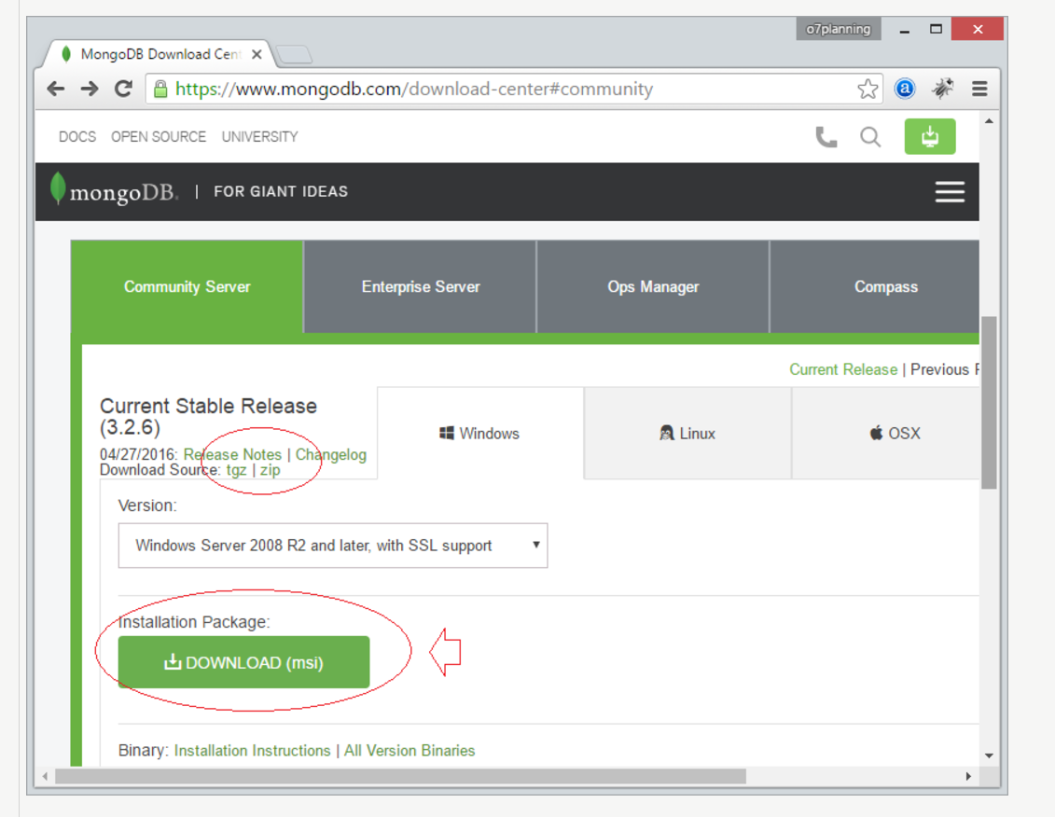

* Cài đặt Robomongo ở đường link sau:

<https://robomongo.org/download>

*Cách chạy project:

* Clone project ở đường link sau:

<https://github.com/RaymondHuy/AttributeBasedAccessControl>

* Bật MongoDB server theo hướng dẫn sau:

<http://o7planning.org/vi/10265/huong-dan-cai-dat-va-cau-hinh-database-mongodb>

* Sau đó mở Robomong và connect tới MongoDB server:

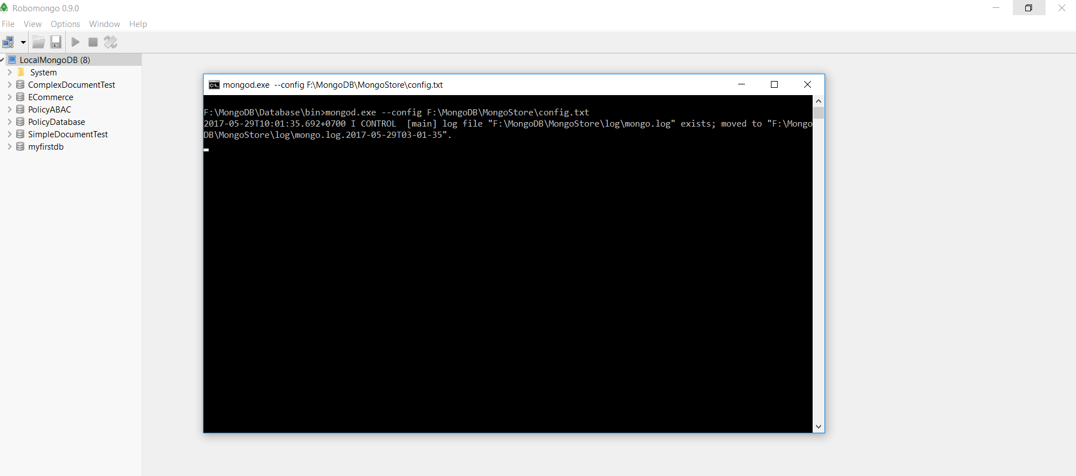

* Vào thư mục AttributeBasedAC\src\DatabaseGenerator, mở command line và chạy lệnh:

*dotnet run*

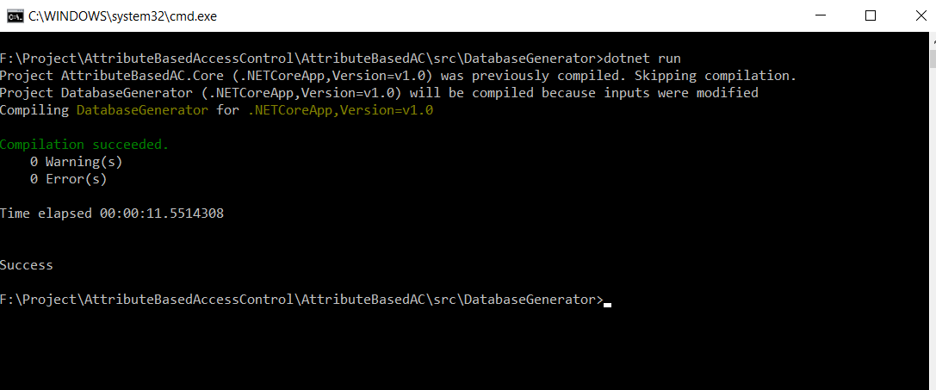

* Refresh lại Robomongo sẽ thấy 2 database được tạo ra: (Tên database có thể được config lại trong file: AttributeBasedAC\src\DatabaseGenerator\appsettings.json

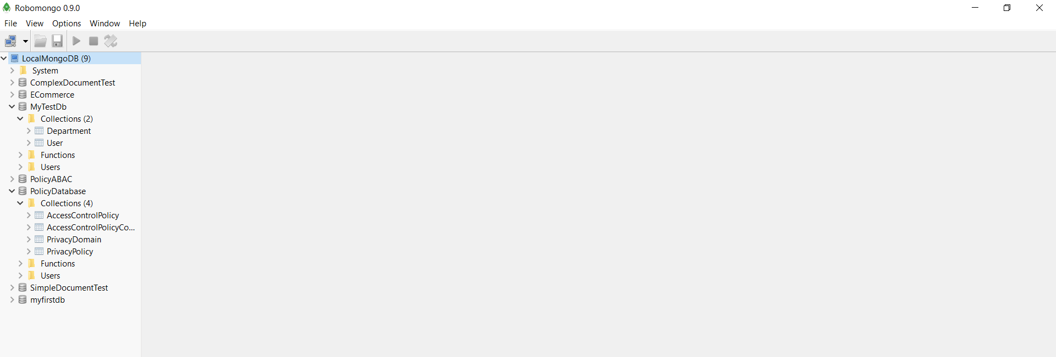

* Vào thư mục AttributeBasedAC\src\AttributeBasedAC.WebSPA, mở command line và chạy lệnh: *dotnet run --server.urls* [http://*:5001](http://*:5001)

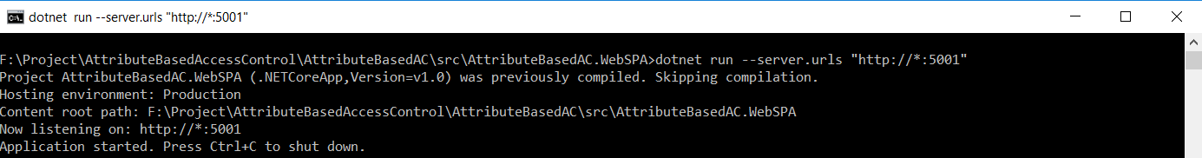

* Vào thư mục AttributeBasedAC\src\AttributeBasedAC.WebAPI, mở command line và chạy lệnh: *dotnet run* (nếu có thay đổi ở appsettings.json ở DatabaseGenerator thì phải cập nhật thay đổi appsettings.json trong WebAPI)

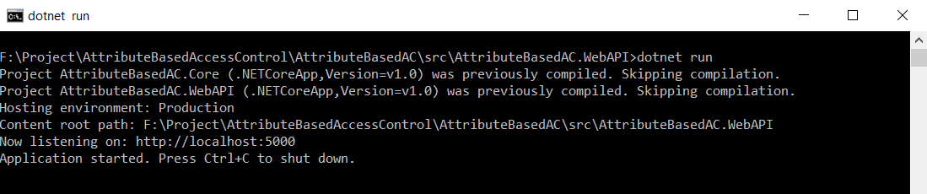

* Vào browser và truy cập vào đường link sau: localhost:5000/home, trang web sẽ hiện ra.

